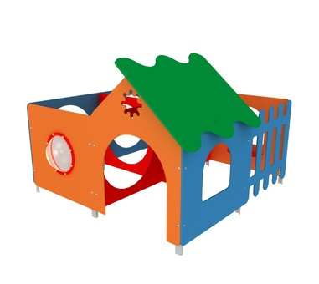 | КМ-11.02
Длина, мм:
2450
Ширина, мм:
2450
Высота, мм:
1570
Зона безопасности, мм:
4450х4450

ДОМИК-ЛАБИРИНТ 4 СЕКЦИИ
Домик предназначен для активного отдыха детей. Детское игровое оборудование состоит из 4 секций.

Домик
Крыша, боковины, столики, заборчики и декоративные элементы изготовлены из шлифованной влагостойкой фанера марки ФСФ сорт 1/1 ГОСТ 3916.1-96 толщиной 15 мм скругленной и отшлифованной по торцевым срезам для обеспечения безопасности и увеличения срока службы. Иллюминатор выполнен из УФ стойкого монолитного поликарбоната.

Материалы
Металлические элементы красится в 2 слоя эмалями АУ-1411 ТУ 2312-003-33447012-2015 и АУ-1518 ТУ 2312-176-00209711-2005 с предварительным грунтованием грунтом АУ-0179 ТУ 2312-179-0209711-2007. И порошковыми красками на специализированной покрасочной линии. Фанерные детали обрабатываются грунтовкой на основе акриловой дисперсии и красятся эмалью акриловой на водной основе ТУ 2313-003-56819806-12 стойкой к истиранию, атмосферным осадкам и УФ излучениям. Покрытие акриловой эмали и грунтовки соответствует требованиям ГОСТ 9.401-91 для защиты деревянных конструкций при эксплуатации в условиях открытой атмосферы умеренного климата (У1 по ГОСТ 9.104). На все болтовые соединения устанавливаются декоративные пластиковые заглушки. Метизы все оцинкованы. Сварные швы гладкие.

Монтаж
Для монтажа изделия используется металлический уголок 40х40х4 ГОСТ 8509-93 длиной 400 мм. в количестве - 6 шт. Монтаж представляет собой анкерование каждой точки опоры металлическим уголком в землю под определенным углом с последующей фиксацией уголка к изделию при помощи сварки на двойной шов.

